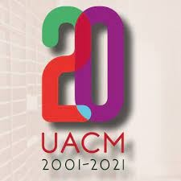

Universidad Autónoma de la Ciudad de México

Inteligencia de negocios

Proyecto final

[**Benchmarking**](https://moodle.uacm.edu.mx/mod/assign/view.php?id=31493) **de empresas refresqueras**

**(Coca Cola VS Pepsi)**

Docente:

Juan Carlos Cruz Romero

Alumno:

Rosa América Lozano Abascal

05 – Diciembre – 2021

Tabla de contenido

Resumen 1

Introducción 2

Desarrollo 4

2.1 Objetivos estratégicos 4

2.2 Métricas 6

2.3 Benchmarking 7

Conclusiones 10

Bibliografía 12

# Resumen

Para este proyecto se presenta el estudio comparativo entre dos empresas grandes de la industria refresquera “Coca Cola” y “Pepsi”, donde se dará a conocer el avance que han demostrado en el empaquetado con opción de reciclaje para ayudar al medio ambiente y los porcentajes para visualizar que tantos desechos se van directamente al relleno sanitario, así como también analizar qué tan consientes y capacitados están para devolver el agua que han utilizado del subsuelo de donde se han servido para poder evitar modificaciones en el ambiente y multas por parte del Gobierno.

## Introducción

Coca‑Cola Company nació en 1886 y al día de hoy es una [compañía total de bebidas](https://www.cocacolaespana.es/sostenibilidad/en-nuestros-productos/coca-cola-compania-total-bebidas) con **más de 500 marcas** en casi todas las categorías y **más de 700.000 personas** haciendo llegar diariamente esas bebidas a clientes y consumidores. Por otra parte, Pepsi apareció por primera vez en 1893, su inventor fue el [químico farmacéutico](https://es.wikipedia.org/wiki/Farmac%C3%A9utico) [Caleb Bradham](https://es.wikipedia.org/wiki/Caleb_Bradham), que preparaba y vendía la bebida en su botica en la localidad estadounidense de [New Bern (Carolina del Norte)](https://es.wikipedia.org/wiki/New_Bern_(Carolina_del_Norte)); ahora es una empresa agroindustrial con un fuerte [**compromiso con el campo**](https://www.pepsico.com.mx/sustentabilidad/reporte-de-sustentabilidad) y con una presencia de más de 110 años. Junto a su socio estratégico GEPP, provee más de 80,000 empleos directos en el país y atiende a más de un millón de tienditas en todo el territorio nacional.

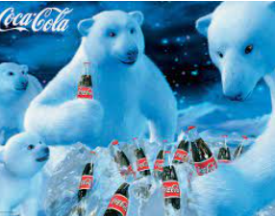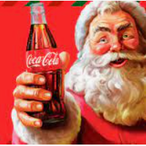

**Figura 1.** Publicidad de la empresa Coca Cola

Coca-Cola y Pepsi tienen una increíble trayectoria, pero desde que nacieron ambas marcas han ido batallando en contra de su rival en el universo de la publicidad. Es una guerra que va más allá del desarrollo de sus respectivos productos. En ocasiones, trasciende lo personal y se refleja también en las estrategias de **marketing** de ambas marcas.

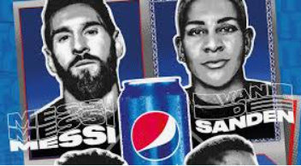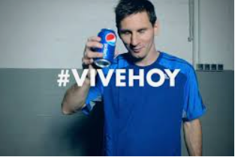

**Figura 2.** Publicidad de la empresa Pepsi

**Coca-Cola sigue siendo líder en el mercado de los productos de Cola,** pero los ingresos de Pepsi son mayores gracias a su mayor diversificación de productos.

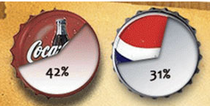

**Figura 3.** Comparación entre Coca Cola y Pepsi en bebidas gaseosas

### Por esto se ha decidido realizar el estudio de Benchmarking que nos ayudaran a definir **aquellos aspectos o áreas que se necesitan mejorar, pensando** hacia dónde quieren ir, i**dentificando en este caso a su mejor competencia,** eligiendo a aquellas empresas que en este caso son las antes mencionadas las que lo hacen bien y su forma en como lo han ido conseguido.

**Se definirán parámetros y la forma de cómo aplicarlos a la empresa, r**ecabando la información de forma sintetizada, intentando que sea fácil de aplicar para **analizar la información que nos ayudarán al e**studio exacto de los datos obtenidos para conseguir sus objetivos; **introduciendo** los mejores procesos de los recursos propios y la capacidad corporativa.

## Desarrollo

### 2.1 Objetivos estratégicos

Coca Cola lanza un spot haciendo un homenaje a los treintañeros. Cambiando su target hacia un público más mayor evocando sus recuerdos de juventud “No bebes para olvidar, bebes para disfrutar”.

También ha sabido jugar con los problemas sociales e la vida cotidiana y ha intentado atraer al público objetivo de Coca Cola Light, situado sobre todo en una franja de edad cercana a los 30 años regalando un piso. Desde la multinacional han señalado que una de las principales preocupaciones de este segmento de la población es la vivienda y han querido aprovechar esta circunstancia para arañar cuota de mercado a sus rivales. El inmueble se sorteaba entre todos aquellos consumidores que enviasen un mensaje de texto sms con el código que aparecía en las latas de la promoción.

Gracias a estas estrategias de marketing. Coca Cola tiene un posicionamiento global; siempre Coca Cola en cualquier momento, en cualquier lugar se puede tomar Coca Cola; en casa para comer con las botellas de dos litros, en un bar, en la playa, sola o mezclada; en todos los casos las personas que beben el producto son saludables, alegres, dinámicos, musicales, originales, guapos, deseados, lo importante es la atmosfera de amistad que crea… “los clientes quieren identificarse con el producto”.

Según los estudios Coca Cola es la marca con mayor asociación al atributo “Felicidad”.

Aquí se enlistan algunas de sus estrategias:

* Coca Cola innova e introduce la venta de productos Coca Cola desde máquinas expendedoras vía SMS.
* Amplía sus productos y desarrolla Coca Cola limón y Coca Cola vainilla, con esta ampliación respondió a la demanda del consumidor y generó ventas y beneficios.
* Inventa el Pack para frigorífico, consta de varias latas dispuestas de modo que adapten a los espacios de las neveras perfectamente.
* Hace uso de intermediarios, esto es, la compañía no vende directamente sus productos a los consumidores para que el producto se venda en casi todos los tipos de comercio: supermercados, pequeñas tiendas, restaurantes, gasolineras, universidades, lugares deportivos y de entretenimiento, máquinas expendedoras etc.

Esta innovación incrementó la sensibilización del consumidor y por tanto su preferencia por el producto.

Por otro lado, se puede deducir que el target hacia quienes van dirigidos los productos de Pepsi – Cola son fundamentalmente consumidores jóvenes (de 5 a 21 años) que buscan descubrir, conectarse y personalizar su mundo.

Otro aspecto a reseñar se observa al ver las aportaciones de la empresa a asociaciones de activismo homosexual, mientras que si principal competidora apuesta por presentar estampas entrañables de familia. Podemos deducir que Pepsi ha encontrado en el target gay u potencial consumidor.

* Ofreció sus productos a un precio menor que Coca Cola gracias al empleo de botellas recicladas de cerveza para los envases.
* Lanzo la primera cola baja en calorías.
* Hace comparación del producto con su principal competidor con el objetivo de quitarles clientes.
* Pepsi eligió el slogan “¿estás loco?... bebe Pepsi” frente al posicionamiento de “Coca Cola de “el sabor de siempre” para dirigirse hacia un consumidor joven, transgresor e innovador

### 2.2 Métricas

Como parte del compromiso de Coca Cola con transparencia, se han establecido metas corporativas e indicadores de desempeño que nos ayudarán a evaluar el impacto de la estrategia de sostenibilidad y compartir su progreso.

* Alcanzar la deficiencia a 1.5 litros de agua por litro de bebida producida
* Regresar al medio ambiente la misma cantidad de agua utilizada.
* Cero residuos de operación al relleno sanitario.
* Integrar 25% de material reciclado en sus empaques de PET.

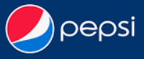Para Pepsi al mostrarnos su informe nos da a conocer que este es el segundo año en el que informan el progreso en relación con su desempeño en sostenibilidad que comprende información detallada del desempeño en comparación con sus metas.

* Reponer el 100% del agua que consume en operaciones de manufactura ubicadas en zonas de alto riesgo hídrico y garantizar que tal reposición tiene lugar en la misma cuenca donde se ha producido la extracción.
* Reducir el efecto invernadero absoluto de emisiones de gases (GEI) en al menos un 20%.
* Esforzarse por diseñar el 100% de sus envases para ser reciclable, compostable o biodegradable.
* Esforzarse por lograr cero residuos en vertederos en todas sus operaciones directas a través de eficientes gestiones responsables de residuos.

### 2.3 Benchmarking

Para realizar el análisis de benchmarking de Coca Cola y Pepsi se utilizó **Power BI** que es un servicio de [análisis de datos](https://es.wikipedia.org/wiki/An%C3%A1lisis_de_datos) de [Microsoft](https://es.wikipedia.org/wiki/Microsoft) orientado a proporcionar [visualizaciones](https://es.wikipedia.org/wiki/Visualizaci%C3%B3n_de_datos) interactivas y capacidades de [inteligencia empresarial](https://es.wikipedia.org/wiki/Business_intelligence) (con una interfaz lo suficientemente simple como para que los usuarios finales puedan crear por sí mismos sus propios informes y paneles.

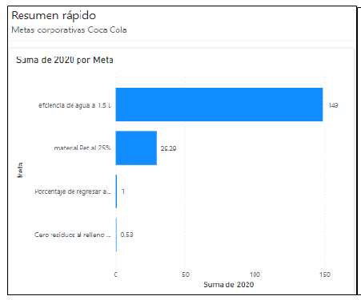

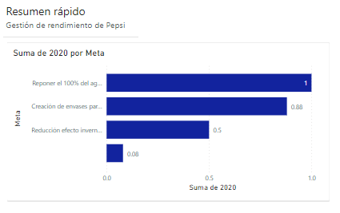

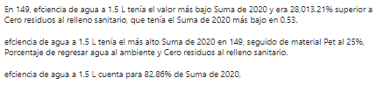



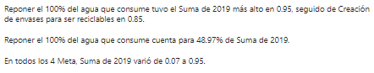

En conclusión: Pepsi es más eficiente en el manejo de creación de envases reciclados dentro del año del **2020**. Coca Cola tiene un nivel muy bajo en residuos que van a llegar al relleno sanitario con un porcentaje del 1% pero Pepsi llega a 0.08%

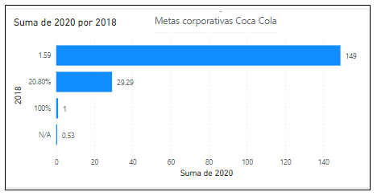

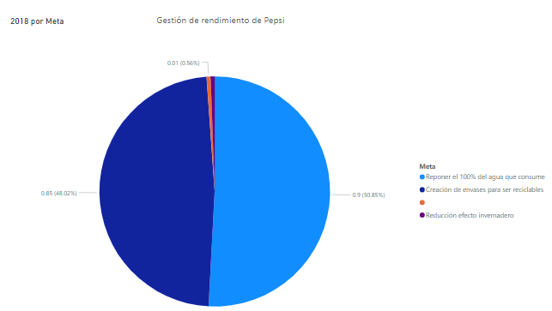

En conclusión: Podemos apreciar que existió en Pepsi para el año **2018** un balance entre el agua que se repuso para el ambiente con la creación de envases para el reciclable, mientras para Coca cola hay una diferencia notable entre la creación de envases de PET con la eficiencia del agua en el mismo año.

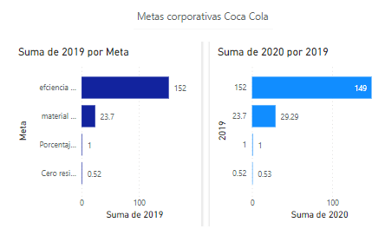

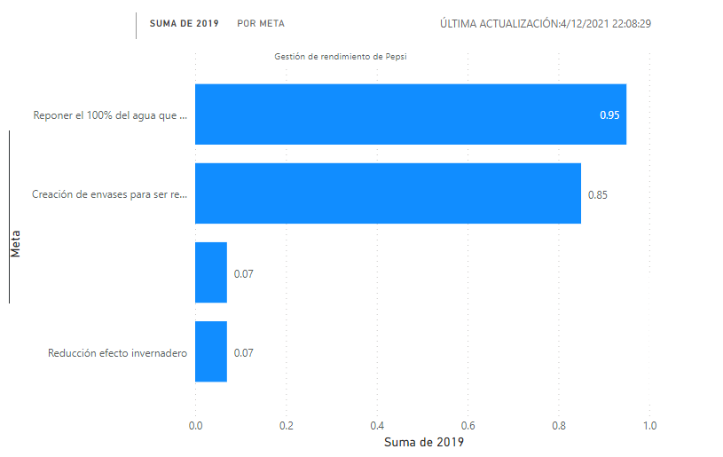

En conclusión pudimos apreciar que para el año **2019** Coca Cola toma la delantera en la creación de envases para ser reciclaos con un valor de 23.7% mientras que Pepsi se mantuvo constante a 0.85%

## Conclusiones

Ρ La Compañía Coca Cola es la marca mas conocida del mundo Θ El contrato que

Ρ La Compañía Coca Cola es la marca mas conocida del mundo Θ El contrato que

Como conclusión las dos empresas has realizado técnicas de bechmarking para poder mejorar su posición aprovechando el éxito de la competencia e incluso mejorando estas.

Al escoger entre Coca Cola y Pepsi, ambas tienen grandes departamentos de marketing que desgranan cada técnica al máximo para aplicarla en sus productos y conseguir marcar la pequeña diferencia que haga que las ventas aumenten el porcentaje sobre su propia marca y también sobre la otra. Lo que hace que se prefiera una de la otra, es que a través de sus mensajes y su publicidad logra estimular de manera positiva los puntos emocionales del cerebro. Para crear una marca exitosa, las empresas deben aprender a entender lo que las personas “realmente quieren”, y no lo que “parece que quieren”. Tanto Coca Cola como Pepsi han aprendido este mensaje y han sabido aplicarlo en sus compañías que aún a pesar de ser eternos competidores han conseguido crear fuertes barreras de entrada que hacen que cuenten con el gran monopolio del consumo de bebidas de cola.

La compañía Coca Cola es la marca más conocida del mundo y el contrato que mantiene con sus compañías embotelladoras está bajo constante cambio, ya que embotella sus bebidas en diferentes tipos de envases: botellas de plástico de 2 litros, 1,25 litros, 600 ml y 300ml, también en botellas de cristal individuales y latas.

Sabemos que Pepsi gano en ser el más eficiente en el manejo de creación de envases reciclados dentro del año del **2020** y en la reducción de efecto invernadero ya que la empresa ha anunciado el lanzamiento de nuevas máquinas de vending que utilizan como refrigerante CO2 en lugar de hidrofluorocarburos que emiten un 12 % menos de gases invernadero siendo así respetuosa con el medio ambiente.

Pepsi-Cola distribuye sus productos después de procesos de embotellamiento a través de otras empresas. Actualmente Pepsico ha lanzado una oferta de compra a sus dos principales empresas embotelladoras (Pepsi Bottling Group y PepsiAmericas) para conseguir una ventaja competitiva frente a Coca Cola.

A continuación compartiré los códigos QR con las consultas correspondientes a cada análisis de benchmarking de las empresas refresqueras.

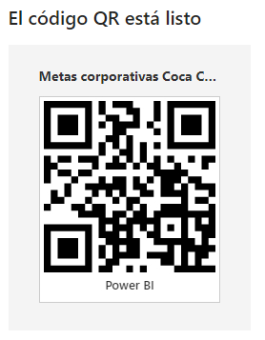

## Bibliografía

* (N.d.). Retrieved November 30, 2021, from Arcacontal.com website: <https://www.arcacontal.com/media/105212/reporte_anual_bmv_arca_2009.pdf>
* (N.d.-b). Retrieved November 30, 2021, from Com.mx website: <https://www.pepsico.com.mx/quienes-somos/acerca-de-nosotros>
* (N.d.-b). Retrieved December 05, 2021, from Com.mx website: <https://informeanual.femsa.com/pdf/IA-GRIContentIndex2020.pdf>
* (N.d.-b). Retrieved December 05, 2021, from Com.mx website: <https://www.pepsico.com.mx/docs/librariesprovider20/documentmediadownloads/m%C3%A9trica-desempe%C3%B1o-con-sentido.pdf?sfvrsn=5414b534_2>